系統分析期末心得報告

D0745378薛竣祐

* 動機

身為iOS Club 的幹部，我自己也曾是社員，在過去上社課時我就覺得整體的簽到流程很不流暢，也造成社團的成效不彰或壓縮社課時間，因此我們想要做一個 3-tier 架構的系統改變簽到的方式。而當上幹部後，知曉內部有許多設備需要管理，但這些設備的狀態通常都是以口頭告知方式傳達，並沒有設備的紀錄或其管理者，因此我也想將此功能加入這個系統，加強對社團設備的管理。最後，也想減輕社團內部一些重複性高的工作，例如：社員請假、出席報表等等，如果能省去這些繁瑣的事務，就可以提升整個社團運作的效率，也將有更多時間可以投注在提供更好的教學品質並專注於推廣程式教育。

* 系統設計

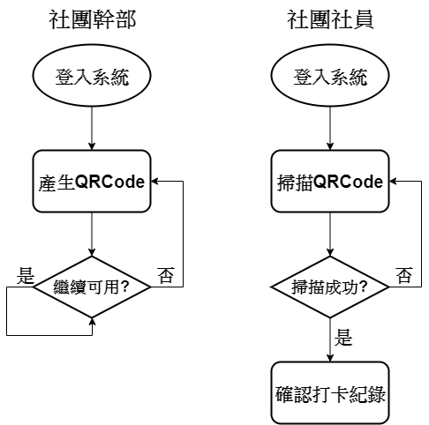本次專題最主要有以下三個大方向

1. **改善社團成員簽到流程**

一開始我們設想了許多種簽到方式，最後決定以掃描QR-Code打卡方式，最適配於目前社課狀況，其流程如右圖。其中決定QR-Code的可用性判斷方法為：是否已被掃描及條碼是否已過期。

1. **針對社團設備管理加強**

我們決定以關聯式資料庫（MySQL）方式，建構社團社備表，並依據設備借用規則，每項設備皆須有其負責人，同時也須定時記錄設備狀況並登記借用人，以便追蹤及維修。所有的借用申請皆須通過社團幹部審核，並將借用資訊存檔於資料庫中，詳細記錄其借用起訖時間、設備原始狀況等等，避免後續糾紛。

1. **減少重複性高的工作**

以往的請假紀錄及出席率報表都是由社團幹部手動輸入資料，但其實有許多工作步驟是可以節省，將請假申請線上化，幹部審核後自動登記於資料庫中，並在伺服器中計算出席率及到課數等資料。

* 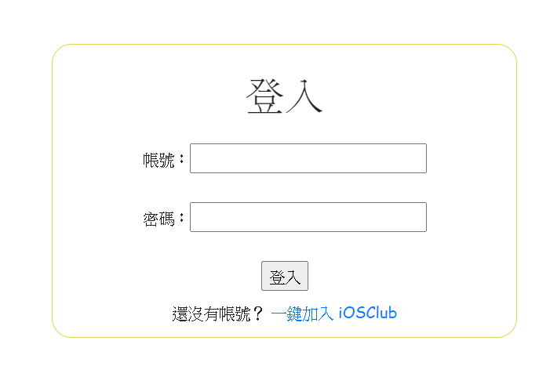系統展示

**登入功能：**

帳號需親自跟社團申請，預設密碼為學號，密碼資料以SHA512雜湊存檔於資料庫中，驗證時於伺服器中將輸入內容再次雜湊比對驗證。

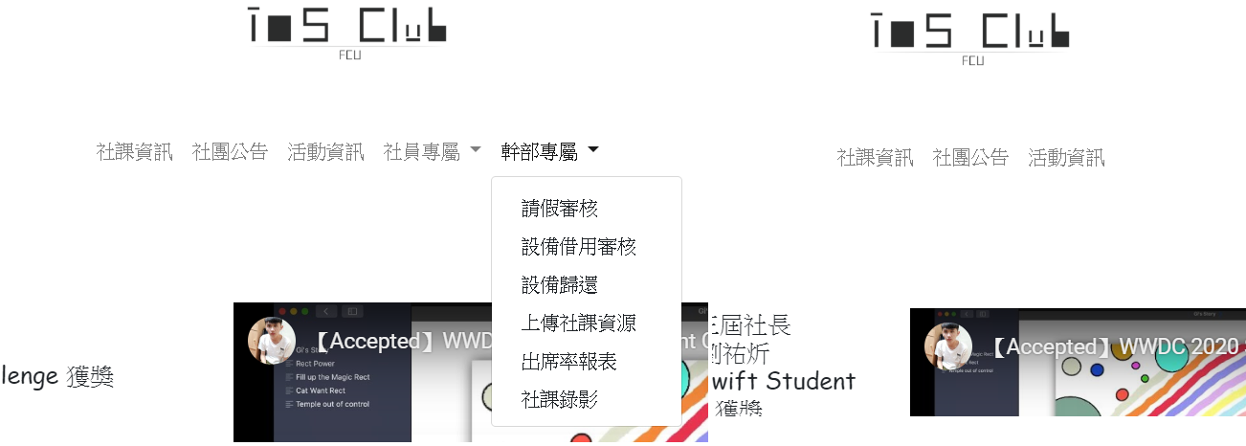**存取控制：**

將使用系統的角色區分為：未登入使用者、一般社員、社團幹部， 若使用者想存取未經授權的頁面，將被導回登入頁面或首頁。

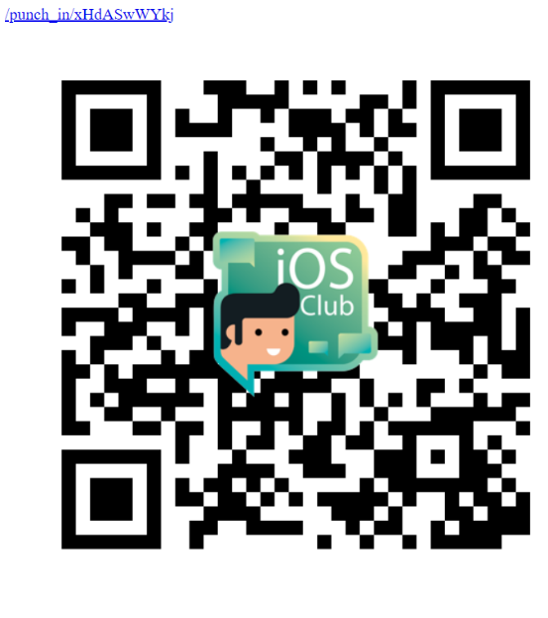

**打卡功能：**

僅有社團幹部能產生QRCode序號，以隨機10位Base64字元當作序號，有一次性與時效性的特性，社員登入系統後，掃描QRCode即完成打卡。

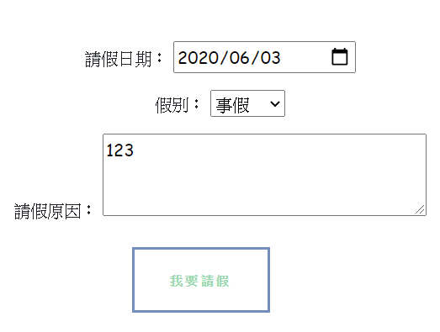**請假申請與設備申請：**

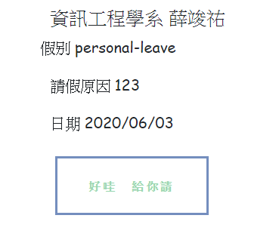社員可以使用系統中的請假功能與設備借用功能，申請成立後會由幹部來審核。

**社團公告：**

幹部可以在系統中新增公告，並在網頁中顯示。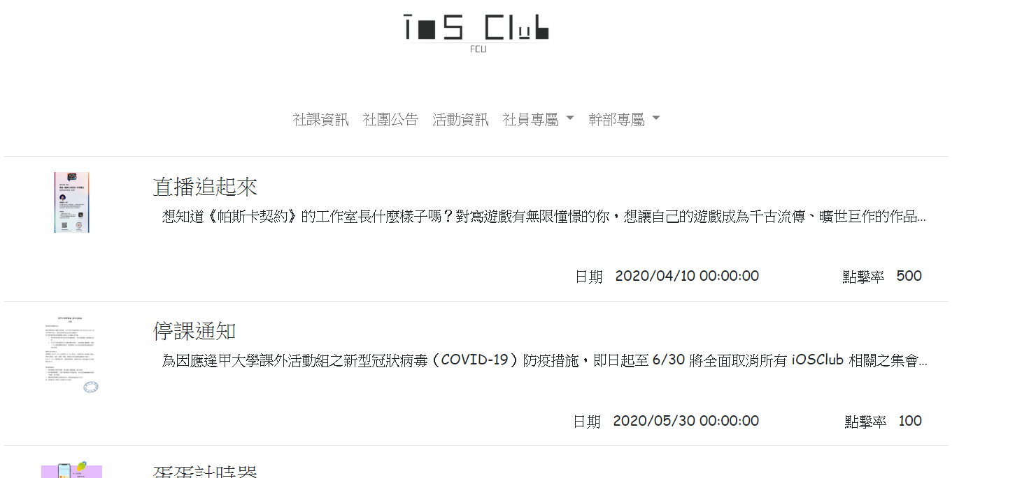

* 工作分配

|  |  |
| --- | --- |
| 組員姓名 | 負責內容 |
| 薛竣祐 | 後端與資料庫設計 |
| 黃傳霖 | UI/UX與前端設計 |

* 心得

在作專題時，我發現在開始作之前的規劃很重要，每個細節都應該要講好，不然就會有一些溝通上的問題，要改東改西的，所以這就體現了系統分析裡面各種模型、流程圖、系統架構圖的重要性，應該去設想使用者的角度、伺服器的角度等等，事先想好並提出可能遇到的問題，來避免後續的糾紛。我們這組只有兩個人，好處是很好溝通、事情的決定很快速、出事找對方就對了；壞處是事情做不完、兩個人的經驗跟知識不足、想的不周到、通常遇到問題只能自己解決或問Google。

* 深碗心得

當初選擇做深碗專題，其實只是想少做專題。但後來沒想到，其實深碗更麻煩，還是得做資料庫的期末專題，而且還要把之前學到的所有東西都串起來，更要學更多新東西，這可不是一件簡單的事情。從學期初開始沒多久就開始研究Flask後來又去學JWT後來又學JQuery後來又一直遇到更多要學的東西，一路上碰到的問題全都是以前沒見過的，就算Google也看不懂，看懂了也不一定是對的版本，版本對了也不一定是套用同樣的解，只能想辦法找到文章裡的關鍵字再延伸去找，就像一個樹一樣，想完成這個專題就要把所有的樹葉找到並完成，一大堆的洞沒找到、一大堆的BUG不會修、一大堆的功能還沒實現，DEMO時資料庫的助教一一問我們功能需求書上的每個功能，我們只能默默回答，這部分還沒完成，有夠心虛。

但至少在最後的深碗展演，該有的功能都有了，就算沒有的也想辦法塞假資料進去了，最後能獲得優選真的是意想不到，也許這就是體現出了要怎麼收穫先怎麼栽，花了4個月做完這次專題真的很開心，在過程中學到非常多，我有自信我跟大多數同年同學比起來更會Flask、更會API、更懂JWT、收穫更多、更了解如何完成一個專案了。